Фейерверки – детям не игрушки!
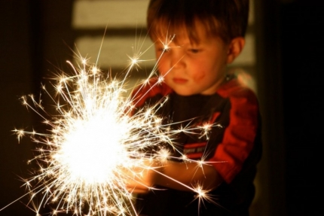
Фейерверки и салюты – неизменные атрибуты новогодних праздников. Безусловно, взрослые и дети знают, как опасны подобные развлечения. Но соблюдая несколько несложных правил, Вы сможете свести риск в данном случае к минимуму.
Пиротехническое изделие - это устройство, предназначенное для получения требуемого эффекта с помощью горения определенного состава.
Из самого определения понятно, что пиротехнические изделия - вовсе не игрушка. Там, где имеют место горение и взрыв, дети не должны быть и близко.
Пиротехнические изделия пожароопасны и взрывоопасны. Продукты их сгорания могут оказывать вредное воздействие на людей и окружающую среду. При производстве пиротехнических изделий установлены строгие условия хранения, транспортирования и сроки годности.
Продавать данную продукцию можно взрослым, а также подросткам в соответствии с возрастными ограничениями, указанными на упаковке (с 14 лет, а некоторые изделия с 16 и с 18 лет).
Какие требования безопасности следует соблюдать при обращении с пиротехникой?
Использовать пиротехнику следует строго в соответствии с требованиями инструкции завода-изготовителя. При применении пиротехнические изделия низкого качества и неумелом обращении с ними или использовании не по назначению, фейерверки могут стать причиной серьезных травм и ожогов, а также пожаров.
Существуют определенные правила, соблюдая которые при проведении праздничных мероприятий, можно обезопасить себя и окружающих.
Нельзя использовать пиротехнику с дефектами - нарушением целостности упаковки, имеющие вмятины и т.д. Не следует носить фейерверки в карманах, бросать их в костер, разбирать и подвергать каким бы то ни было механическим воздействиям. Хранить пиротехнические изделия нужно вдали от открытого огня и нагревательных приборов и, конечно, в месте, недоступном для детей. Во время поджигания фитиля над изделием нельзя наклоняться, а также приближаться к нему в течение 5 минут после прекращения действия фейерверка. Несработавшее устройство поджигать повторно строго запрещается.
Нельзя запускать сложные и с большим радиусом опасности фейерверки вблизи построек, жилых домов, проводов и при сильном ветре. Это правило установлено для того, чтобы исключить попадание зажженного пиротехнического изделия на балконы.
Уважаемые родители, не будьте беспечными! Не давайте маленьким детям в руки никаких пиротехнических изделий! Постарайтесь в дни Новогодних каникул не оставлять детей без присмотра!
ОНДПР Красногвардейского района УНДПР ГУ МЧС России по г. Санкт-Петербургу

